|  |  |
| --- | --- |
|  | Functioneel ontwerp |
|  | Afbeeldingsresultaat voor ziekenhuis |
| 5/15/2017 | Parkeerterrein MiddenPolder |
|  | In dit functioneel ontwerp zal informatie te vinden zijn over het parkeerterrein van MiddenPolder, dit systeem is gemaakt op verzoek van de heer John Blake om het parkeerterrein te kunnen bevorderen |

Functioneel ontwerp

Parkeerterrein MiddenPolder

Inhoudsopgave

1. Inleiding 1

2. Doelgroep 2

2.1 Parkeerwachter 2

2.2 Personeel 2

2.3 Diversen 2

3. Eisen en wensen (Moscow) 2

Must have: 2

Should have 2

Could have: 2

Won’t have this time: 2

4. Schetsen 3

5. Processen 4

# Inleiding

Naar aanleiding van het contact met de heer John Blake wordt dit bestand op gezet door de medewerkers van Comp-U-Service. Dit bestand, functioneel ontwerp van het MiddenPolder parkeerterrein systeem, zal worden gebruikt om duidelijk te maken wat Comp-U-Service van plan is en gaat doen met het parkeerterrein om dit deelproject zo goed mogelijk te laten lopen.

In dit bestand zal u informatie kunnen vinden over de processen van het systeem, wat de parkeerwachter kan doen en wat er wordt verwacht van het personeel die het parkeerterrein wil betreden. Verder zullen er uitgewerkte schetsen toegevoegd worden om een duidelijk statement te maken over hoe het systeem eruit zou komen te zien. Ook wordt de doelgroep van het systeem in het kort omschreven.

# Doelgroep

De doelgroep van dit project zal compact zijn. Voor het gemak zijn de gebruikers in groepen opgedeeld.

## Parkeerwachter

De Parkeerwachter zal de hoofdrol gaan spelen in het proces van het parkeerterrein. Hij/zij zal ervoor gaan zorgen dat de boom in goede staat blijft en kleinere problemen zou gaan oplossen die buiten het systeem zitten. Denk hierbij aan pasjes blokkeren en een controle als er iemand zijn pasje is vergeten of is kwijtgeraakt. Ook zal hij/zij de taak krijgen om de boom te openen of sluiten als dat nodig is.

## Personeel

Het personeelslid zou zijn/haar pasje moeten scannen bij de slagboom om binnen te kunnen komen. Het gaat om een pasje dat uitgedeeld zal worden nadat het systeem live is gegaan. Hier staat een barcode op die de slagboom zou moeten openen. Als je het pasje kwijt bent moet je de parkeerwachter raadplegen en die zal het pasje blokkeren. Als je op de knop drukt moet je je personeelsnummer noemen zodat de parkeerwachter kan controleren of het echt gaat om het juiste personeel lid gaat en niet om een vreemdeling.

## Diversen

Buiten de personeelsleden zou het parkeerterrein ook soms opengezet worden voor bezoekers. Denk hierbij aan een open dag of aan een festival in de buurt die een parkeerterrein nodig hebben om hen bezoekers kwijt te kunnen.

# Eisen en wensen (Moscow)

## Must have:

* Live videoverbinding met parkeerwachter
* De boom moet handmatig open kunnen gaan
* De boom moet handmatig kunnen sluiten
* De boom moet voor langeretijd open kunnen blijven staan
* Barcodes moeten gescand kunnen worden voor binnenkomst van personeel
* Pasje met barcode moet geblokkeerd en gedeblokkeerd kunnen worden

## Should have

* -

## Could have:

* -

## Won’t have this time:

* -

# Schetsen

Onderstaand de schets van het systeem die de parkeerterrein wachter voor zich zal krijgen. Per “punt” wordt omschreven wat er de bedoeling van is en wat er mee gedaan gaat worden.

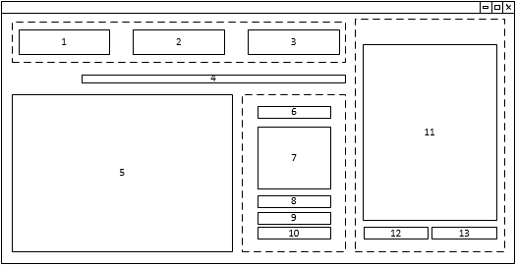

1. Knop ‘Open’: Met deze knop kan de parkeerwachter de slagboom handmatig openen.
2. Knop ‘Openhouden’: Met deze knop kan de parkeerwachter de slagboom open laten staan totdat deze gesloten moet worden. Dit wordt gedaan met knop 3.
3. Knop ‘Sluiten’: Deze knop wordt gebruikt als de slagboom gesloten moet worden. Het meest gebruikt nadat knop 2 ‘openhouden’ is gebruikt.
4. Invulveld ‘Barcode’: Als er een barcode is gescand wordt deze hier getoond. Dit is voor mogelijk verdere controle van de parkeerwachter maar ook voor het werkend maken van het scannen.
5. Camera: Zodra een personeelslid contact op heeft genomen wordt hier een camerastream getoond.
6. Invulveld ‘Personeelslid’: Zodra er een personeelsnummer wordt ingevoerd en op enter wordt gedrukt komt er een foto, naam, geboortedatum en positie te staan voor controle.
7. Foto: Hier komt de foto in te staan bijbehorend bij het personeelsnummer.
8. Naam: Naam wordt getoond behorend bij het personeelsnummer.
9. Geboortedatum: Geboortedatum wordt getoond behorend bij het personeelsnummer.
10. Positie: Positie wordt getoond behorend bij het personeelsnummer.
11. Lijst: Deze lijst wordt opgebouwd met alle barcodes die worden gebruikt door personeelsleden.
12. Knop ‘Blokkeer’: Met deze knop kunt u een geselecteerde barcode in nr. 11 blokkeren.
13. Knop ‘Deblokkeer’: Met deze knop kunt u een geselecteerde barcode in nr. 11 deblokkeren.

# Processen

Hieronder staan meerdere processen uitgedrukt in flowchart diagrammen.

## https://i.gyazo.com/7670f2559b5acb87a4e9a9e13161cd8f.pngBarcode inscannen

Dit proces gaat over het aankomen rijden en betreden van het parkeerterrein. Zodra u komt aan rijden bij de slagboom zal u uw barcode moeten scannen. De barcode wordt gecontroleerd in het systeem of deze is geregistreerd. Zo ja zal de slagboom opengaan, anders zal er gevraagd worden of u nog eens uw barcode willen scannen en zal de slagboom gesloten blijven.

## Personeelscontrole

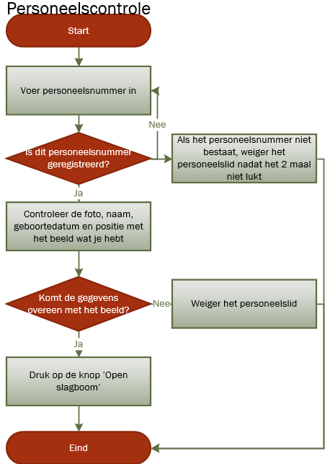Dit proces wordt gebruikt als een personeelslid zijn/haar pasje kwijt is. Zodra er op een knop wordt gedrukt (5.3 Camera stream) wordt er een camera stream gestart zodat de parkeerwachter het personeelslid kan zien. Hij vraagt hem/haar om zijn/haar personeelsnummer en vult deze in, in het invulveld. Zodra hij op de entertoets drukt krijgt hij een foto, naam, geboortedatum en positie te zien in het scherm. Hij controleert deze gegevens met wat hij ziet en vraagt aan het personeelslid. Zodra hij denkt dat het oké is drukt hij op de open knop en dan gaan de slagboom open. Zo doet de parkeerwachter de slagboom niet open en zou de administratie moeten raadplegen.

## Camerastream

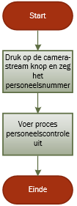Zodra er op de knop wordt gedrukt door het personeelslid wordt er een camera stream gestart. Hier kan het personeelslid contact opnemen met de parkeerwachter. Dit wordt meestal gebruikt om te controleren of het wel een personeelslid is van het ziekenhuis en niet een vreemdeling die graag gebruikt zou willen maken van gratis parkeren.

# slot

Dit was het functioneel ontwerp van het parkeerterrein systeem gemaakt voor het MiddenPolder ziekenhuis in Amersfoort. Met de hoop dat u genoeg informatie heeft opgedaan van het functionele gedeelte van het systeem willen wij nog graag onze contact gegevens achterlaten waar u uw vragen kan opsturen en wij die zo spoedig mogelijk proberen te beantwoorden.

E-Mail: [michaelvdheuvel123@gmail.com](mailto:michaelvdheuvel123@gmail.com)